esquema de contraloría social
PROGRAMA NACIONAL DE RECONSTRUCCIÓN PNR SECTOR CULTURA
EJERCICIO FISCAL 2023

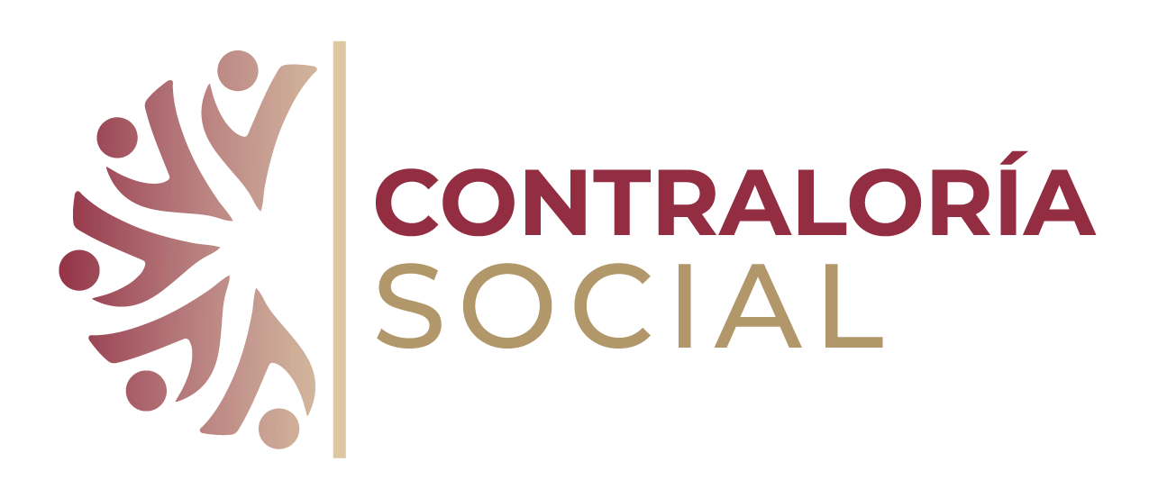
ESQUEMA DE CONTRALORÍA SOCIAL
PROGRAMA NACIONAL DE RECONSTRUCCIÓN PNR
EJERCICIO FISCAL 2023

Introducción

La Ley General de Desarrollo Social en su artículo 69 señala que: “Se reconoce a la Contraloría Social como el mecanismo de los beneficiarios, de manera organizada, para verificar el cumplimiento de las metas y la correcta aplicación de los recursos públicos asignados a los programas de desarrollo social.”

Asimismo, en cumplimiento a lo establecido en los Lineamientos para la promoción y operación de la Contraloría Social en los programas federales de desarrollo social, publicados en el Diario Oficial de la Federación el 28 de octubre de 2016, se emite el presente Esquema de Contraloría Social:

- Los medios por los cuales se difundirán la información relacionada con el programa federal y los procedimientos para realizar las actividades de contraloría social.

La Dirección General de Sitios y Monumentos del Patrimonio Cultural de la Secretaría de Cultura (DGSMPC-SC) realizará la difusión de la información relacionada con el Programa y la Controlaría Social a través de capacitaciones presenciales o vía remota, presentaciones, página web y redes sociales institucionales, reuniones informativas, carteles, folletos, entre otros, y en la siguiente página de internet: https://www.gob.mx/cultura/acciones-y-programas/programa-nacional-de-reconstruccion-ejercicio-fiscal-2023-secretaria-de-cultura. Asimismo, la DGSMPC-SC deberá proporcionar a los Comités, de manera completa y oportuna, la información de las actividades de difusión, a través de capacitaciones presenciales o vía remota, presentaciones, reuniones informativas, carteles, folletos, dípticos, trípticos (impresos o electrónicos) entre otros, a efecto de que realicen las actividades de contraloría social.

Una vez validados y aprobados los documentos del Esquema, la Guía Operativa y el Programa Anual de Trabajo de Contraloría Social por parte de la Secretaría de la Función Pública (SFP), la DGSMPC-SC los difundirá en su página de internethttps://www.gob.mx/cultura/acciones-y-programas/programa-nacional-de-reconstruccion-ejercicio-fiscal-2023-secretaria-de-cultura y se notificará a las Instancias Ejecutoras (Entidades Federativas, Municipios de las Entidades Federativas y Alcaldías de la Ciudad de México, Instituciones Académicas y Particulares) para hacer de su conocimiento la liga en donde se pueden consultar dichos documentos.

- Los responsables de organizar la constitución de los Comités y de proporcionar la capacitación y asesoría a los mismos, así como de la captación de sus informes.

La DGSMPC-SC será responsable de promover e implementar la estrategia de Contraloría Social del Programa de conformidad con los lineamientos para la promoción y operación de la Contraloría Social en los programas federales de desarrollo social y las Reglas de Operación del Programa. Las promoción e implementación de la Contraloría Social se realizará con apoyo de las Instancias Ejecutoras.

La DGSMPC-SC desarrollará las estrategias de capacitación y de asesoría dirigidas a las Instancias Ejecutoras en el desarrollo de las actividades de Contraloría Social y en el uso del Sistema Informático de Contraloría Social (SICS).

Las Instancias Ejecutoras serán las encargadas de promover la conformación del Comité de Contraloría Social y de brindar una adecuada capacitación y asesoría a sus integrantes.

Una vez que el Comité de Contraloría Social realice sus actividades de vigilancia deberá generar un Informe de Comité de Contraloría Social el cual será recopilado por las Instancias Ejecutoras para su registro en el Sistema Informático de Contraloría Social.

- Los mecanismos de seguimiento a las actividades de contraloría social, así como de sus resultados y, en su caso, la vinculación que éstos tendrán con los mecanismos de denuncias existentes.

La DGSMPC-SC coordinará y dará seguimiento a las actividades de la Contraloría Social de las Instancias Ejecutoras verificando el cumplimiento del Programa Anual de Trabajo de Contraloría Social, Programa Estatal de Trabajo de Contraloría Social; asimismo supervisará el registro de información en el Sistema Informático de Contraloría Social

Derivado del seguimiento a las actividades de Contraloría social, la DGSMPC-SC realizará un Informe de Resultados con acciones de mejora y lo enviará a la Coordinación de Vinculación con Organizaciones Sociales y Civiles

Procedente de las acciones de vigilancia y en caso de encontrarse irregularidades podrán presentarse quejas o denuncias a través de los siguientes mecanismos:

- Denuncia Ciudadana de la Corrupción (SIDEC): https//sidec.funcionpublica.gob.mx/#!
- Vía correspondencia: Dirección General de Denuncias e Investigaciones de la Secretaría de la Función Pública en Av. Insurgentes Sur No. 1735, Piso 2 Ala Norte, Guadalupe Inn, Álvaro Obregón, CP 01020, Ciudad de México.
- Vía telefónica: En el interior de la República al 800 11 28 700 y en la Ciudad de México 55 2000 2000.
- Presencial: En el módulo 3 de la SFP en Av. Insurgentes Sur No. 1735, PB, Guadalupe Inn, Álvaro Obregón, CP 01020, Ciudad de México.
- Aplicación (App) “Denuncia Ciudadana de la Corrupción”
- En el Órgano Interno de Control de la Secretaría de Cultura: en Av. Reforma No. 175 – 15° piso, Col. Cuauhtémoc, Ciudad de México, C.P. 06500, Tel: 55 41 55 04 39
- En la Dirección General de Sitios y Monumentos del Patrimonio Cultural DGSMPC-SC en Av. Insurgentes Sur No. 1822, Piso 9, Col. Florida, Delegación Álvaro Obregón C.P. 01030, Ciudad de México; Teléfono: 01(55) 41 55 08 80, correo electrónico: pnr@cultura.gob.mx

La DGSMPC-SC y la Instancia Ejecutora darán a conocer los mecanismos de captación y atención de quejas y denuncias y orientarán en su presentación.

- Las actividades cuya realización podrán convenir la Instancia Normativa o las Representaciones Federales con las instancias responsables de ejecutar el programa federal.

Para la implementación del programa, la DGSMPC-SC y las Instancias Ejecutoras firman un Acuerdo o Convenio en el cual se incluye una cláusula de Contraloría Social en donde las partes se comprometen a promover la Contraloría Social.

Asimismo, en el Programa Estatal de Trabajo de Contraloría Social se establecerán las actividades a desarrollar por las Instancias Ejecutoras).

Las Instancias Ejecutoras, para el cumplimiento de sus funciones de difusión, capacitación, asesoría, recopilación de informes y captación y atención de quejas y denuncias podrán convenir el apoyo de los Órganos Estatales de Control con base en los acuerdos de colaboración correspondientes.

